


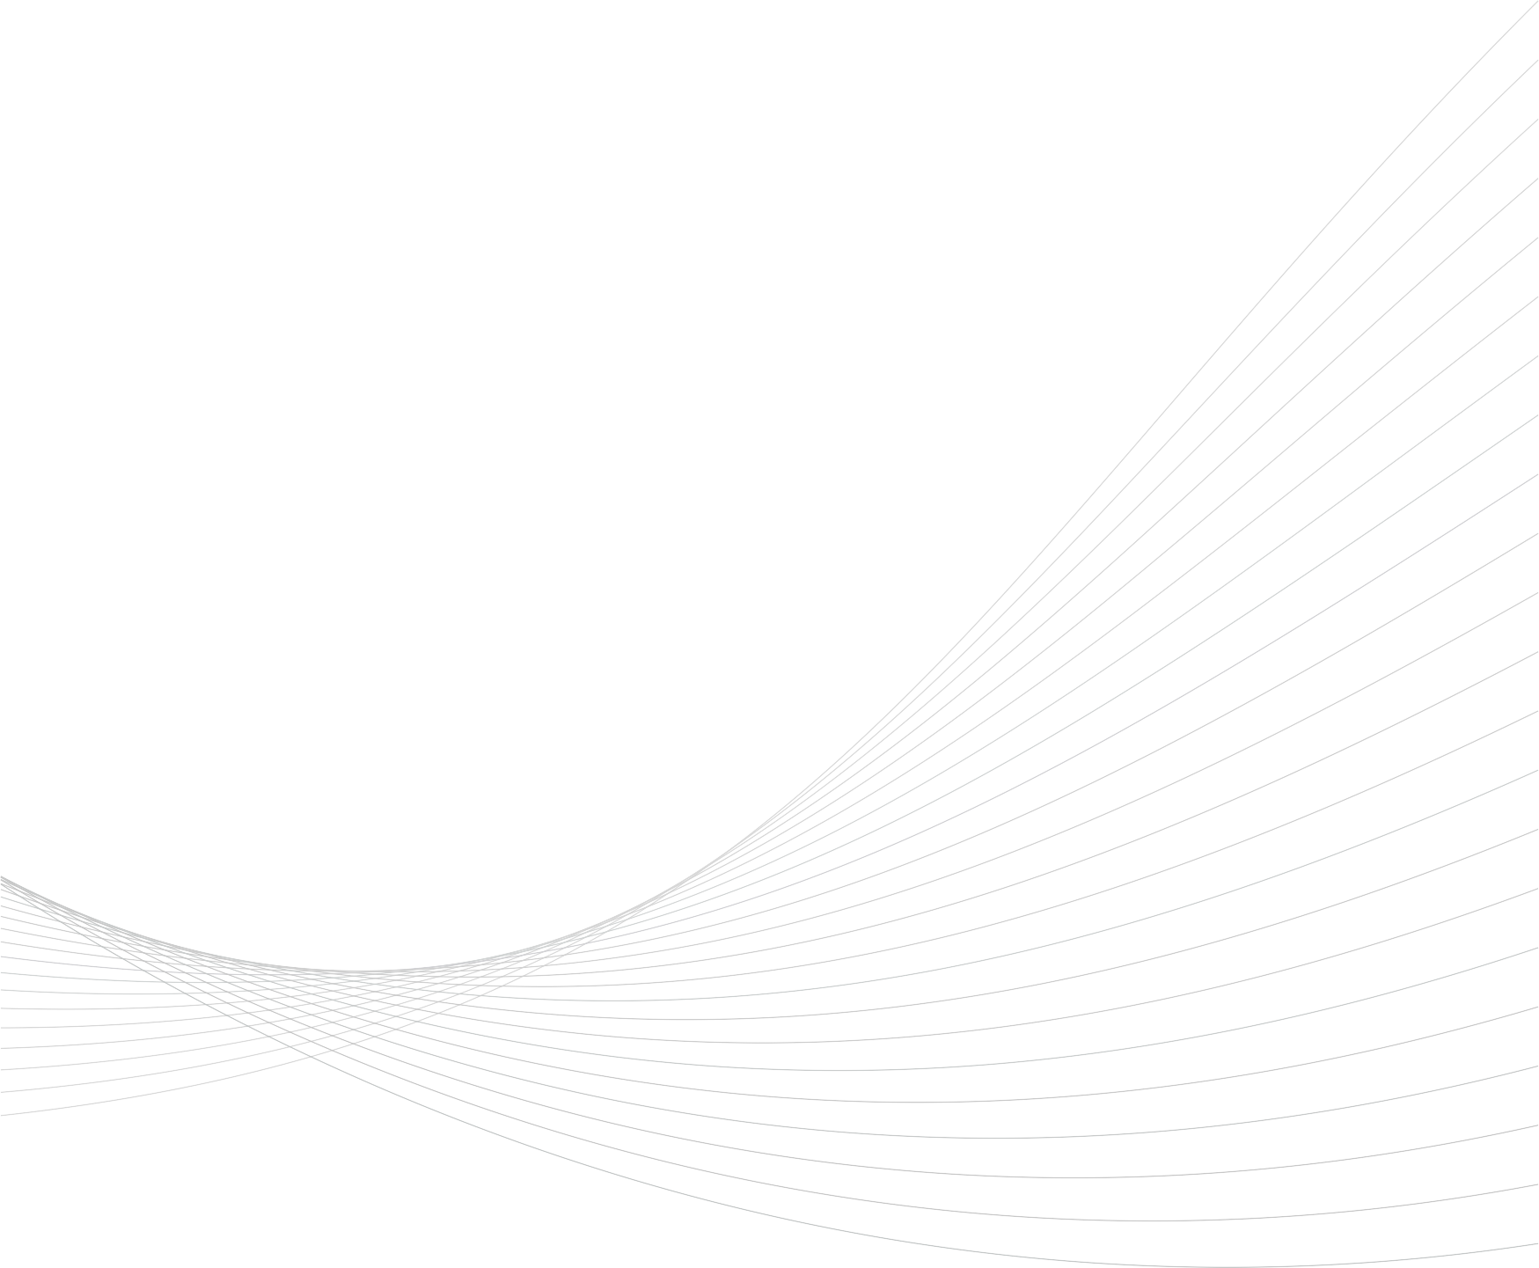
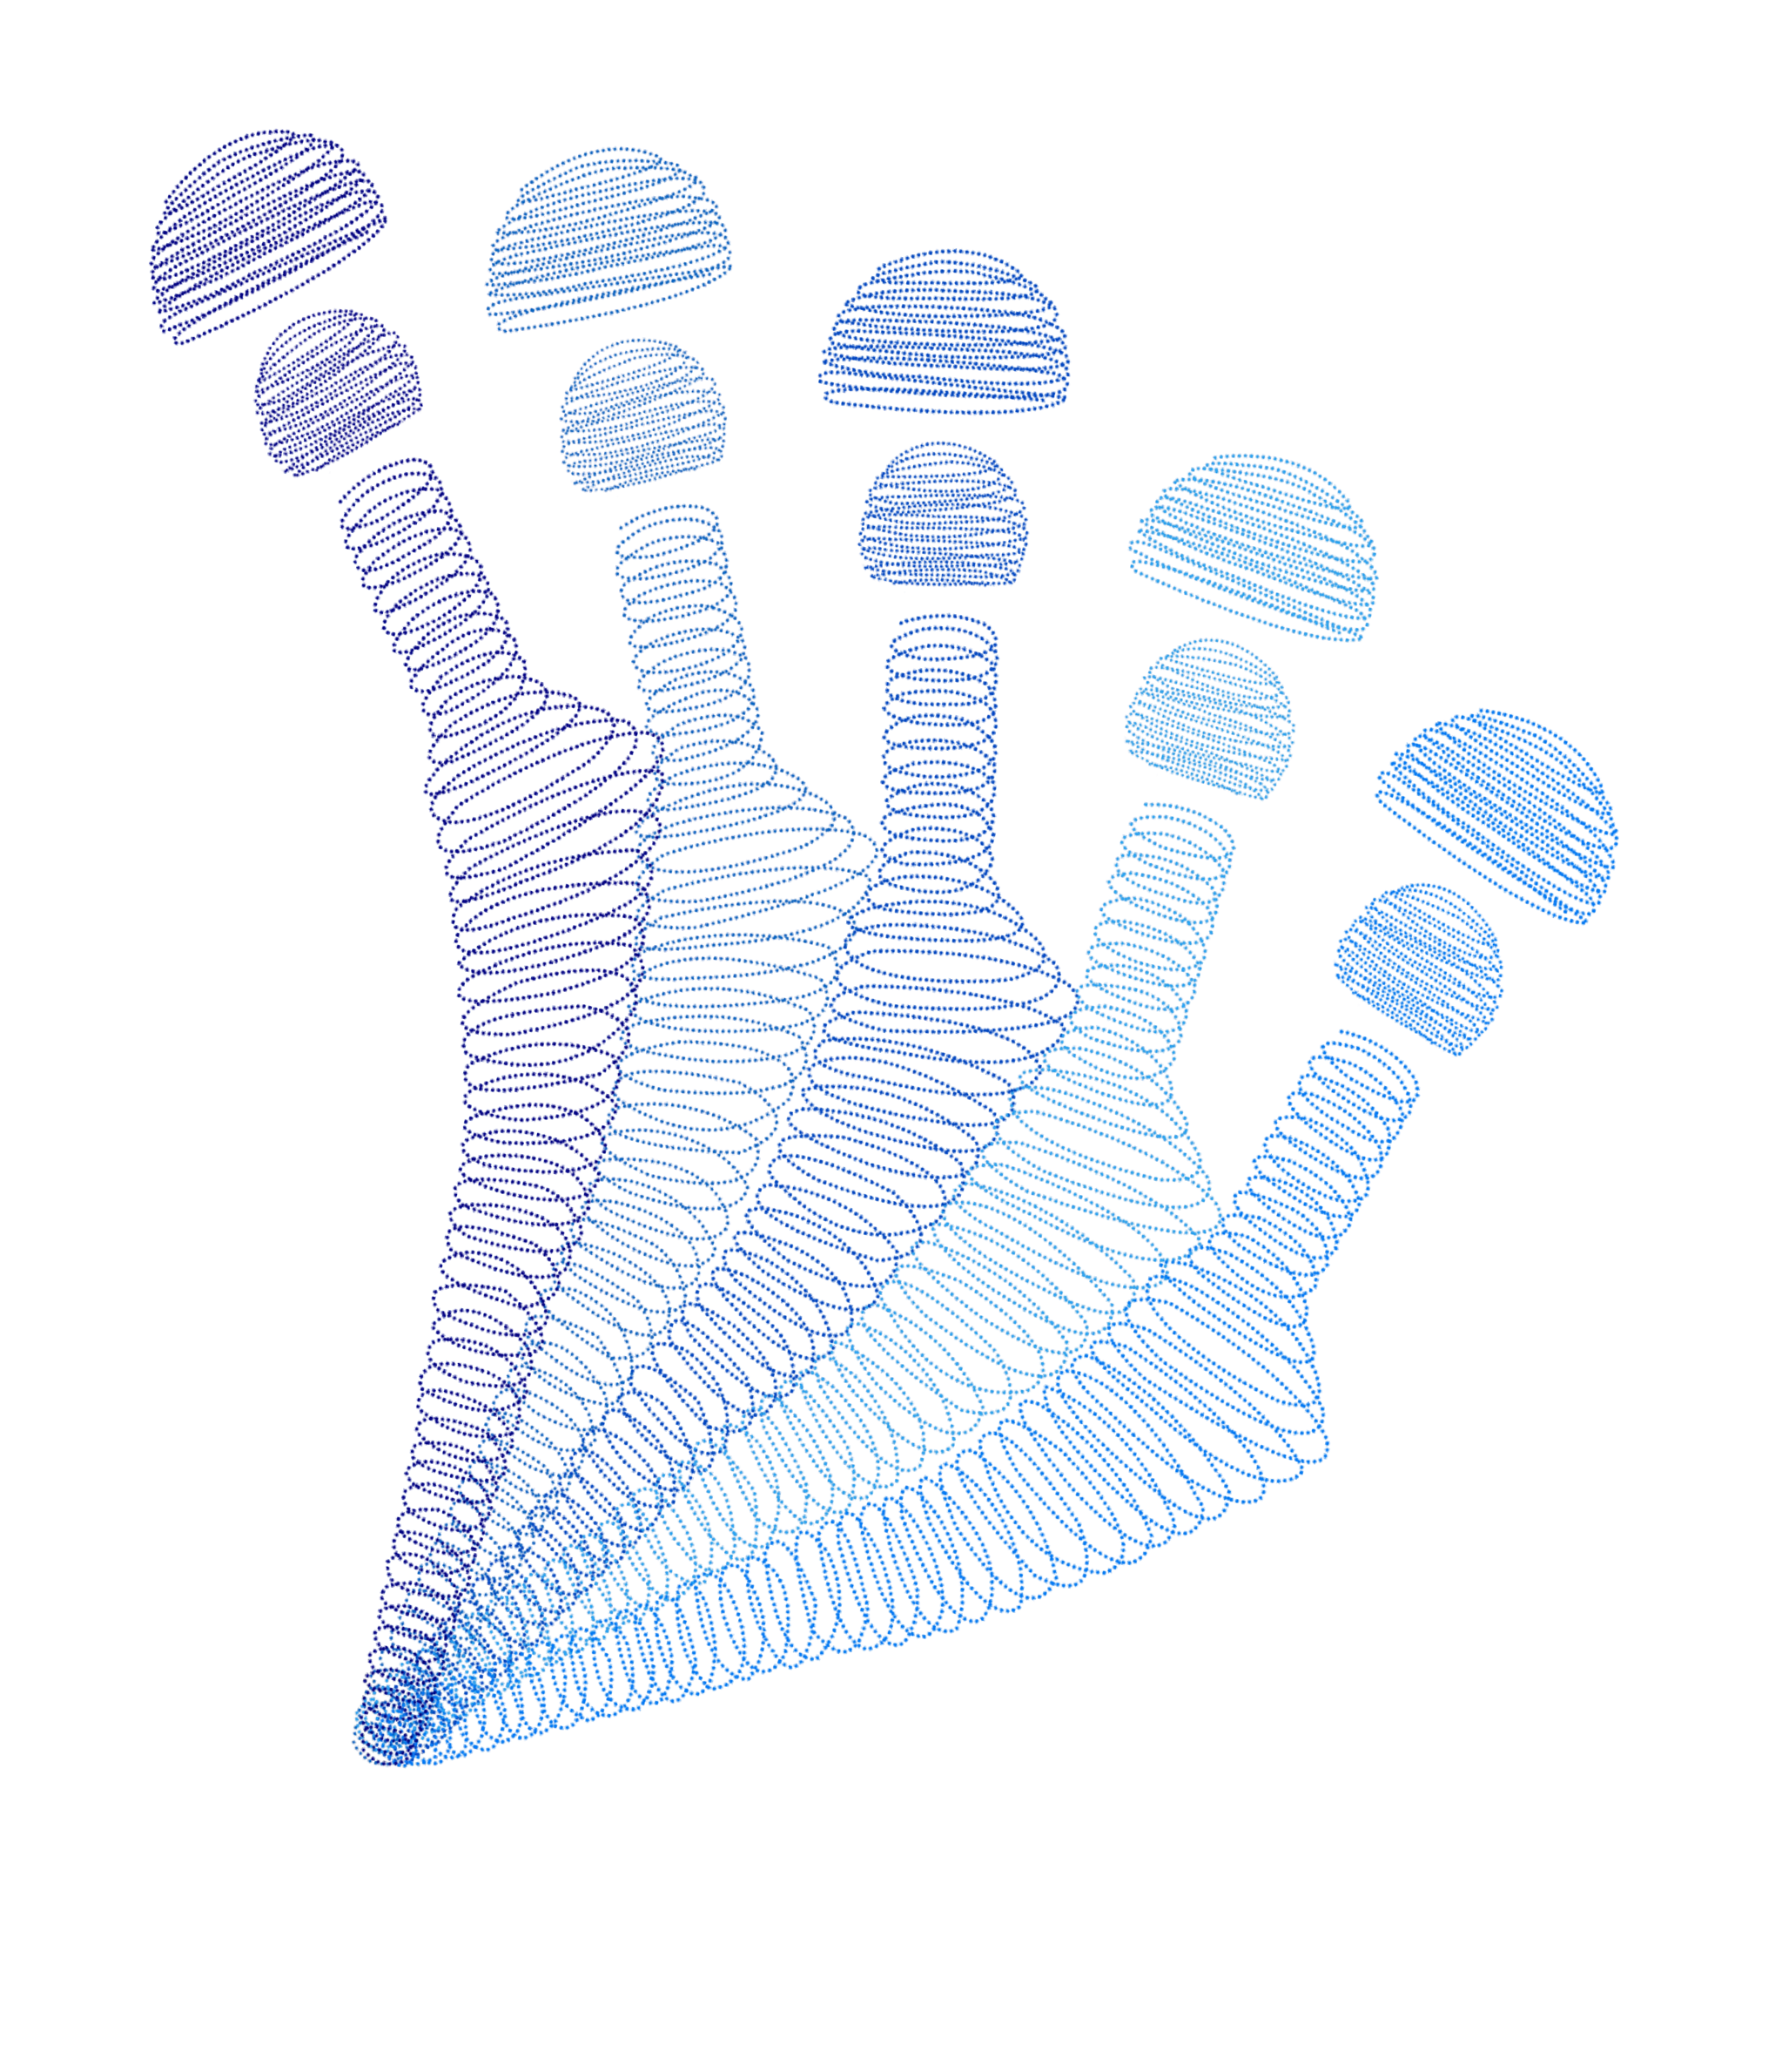

Meril – це глобальна компанія, заснована в 2006 році, яка займається виробництвом протезів суглобів, з метою поліпшення якості життя людей за допомогою інноваційних і передових медичних рішень.

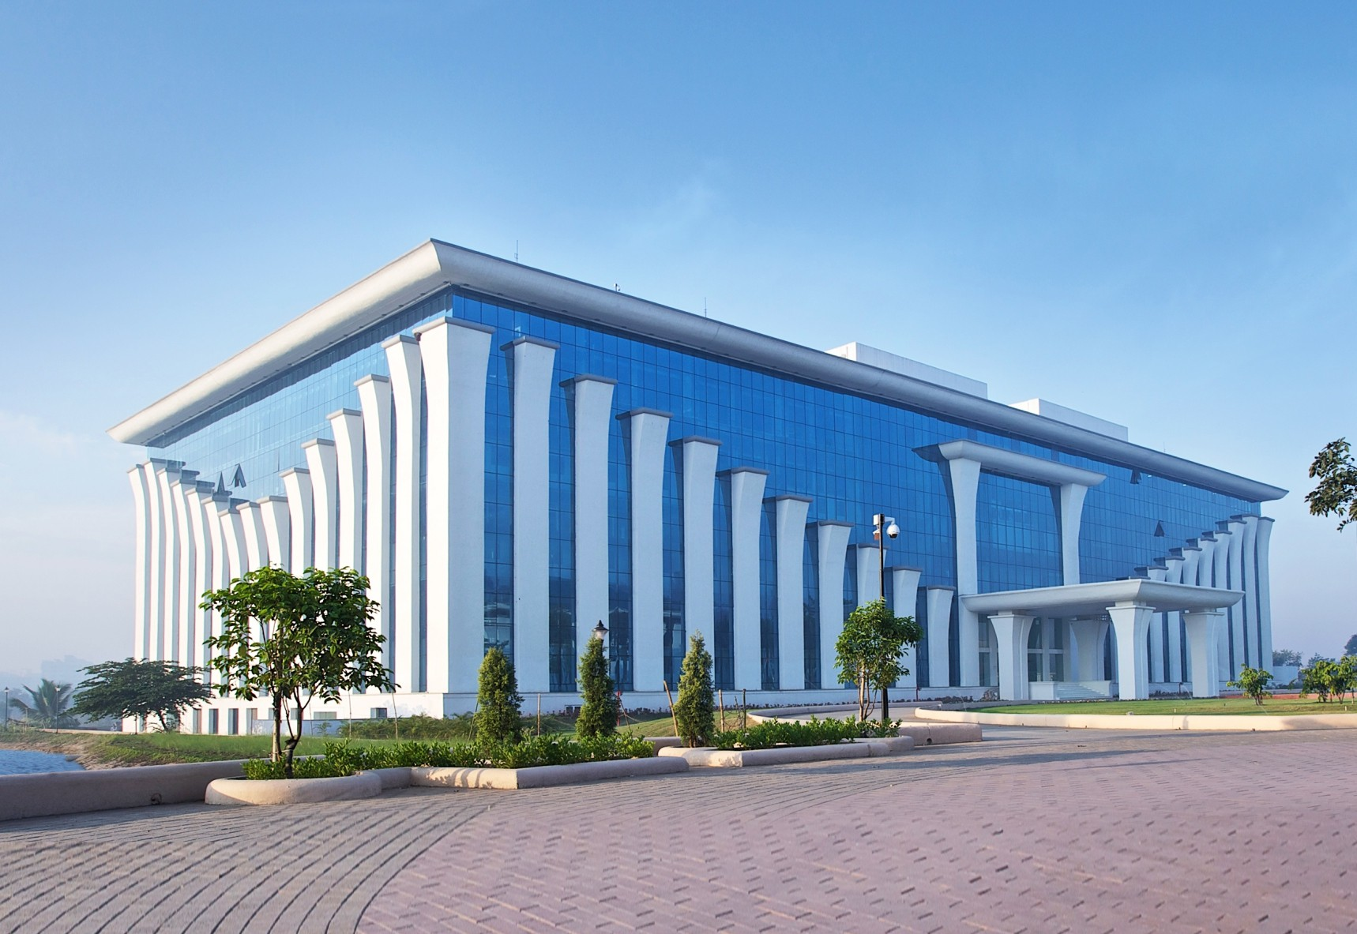

Meril Orthopedics, підприємство компанії Meril, у співпраці з Maxx Ortho Inc (www.maxxmed.com) займає позицію лдера в сфері розробки інноваційних ортопедичних імплантатів. Наші спільні технології заміни і широкий ряд товарів забезпечує нам провідну позицію серед закладів охорони здоров'я в більш, ніж 40 країнах.

Meril Ортопедія |Система безцементного кульшового імплантування
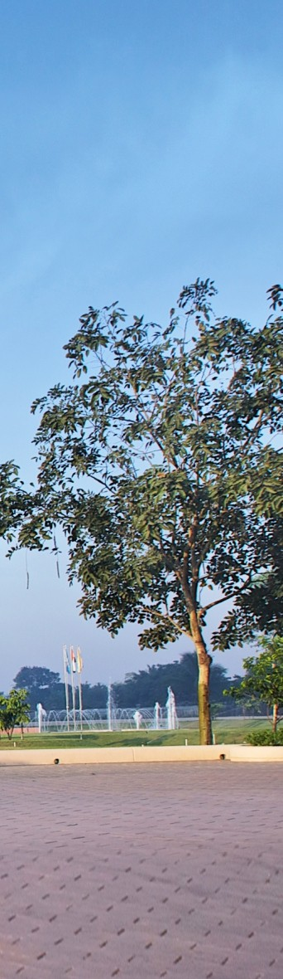
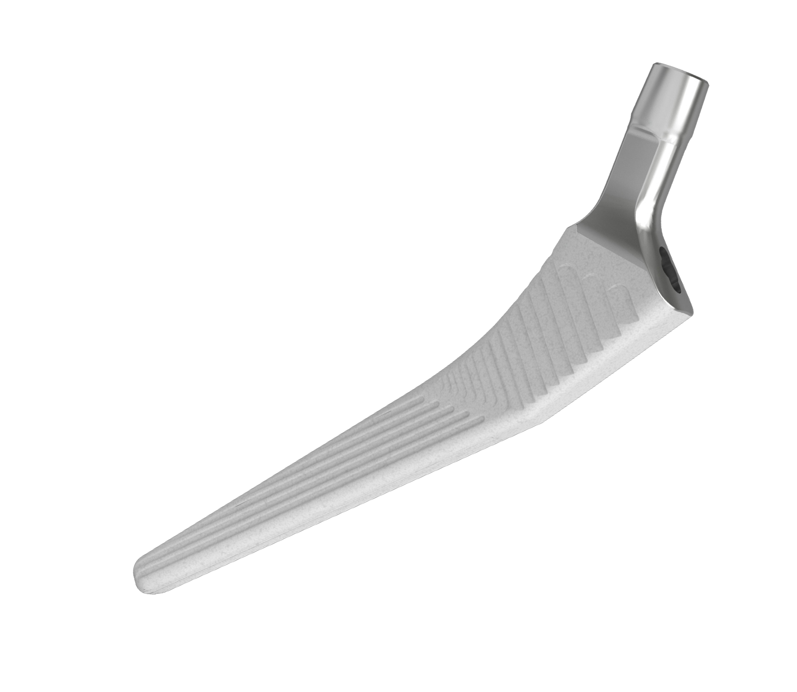
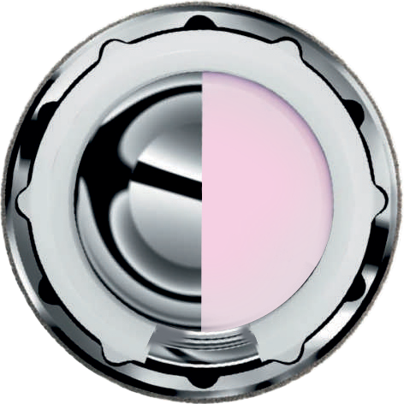


У компанії Meril, за допомогою системи стегнових ніжок Latitud, об'єднуються довгострокові, клінічно перевірені конструкції імплантатів з простою, ефективною і точною імплантацією , а також універсальними інструментами. Нова система стегнових ніжок Latitud від компанії Meril складається з безцементних компонентів стегна, а також безцементних вертлужних компонентів, які відповідають анатомічним та антропологічним характеристикам людини. Лікарі-хірурги можуть запропонувати своїм пацієнтам керамічні голівки Delta або металеві анатомічні голівки.

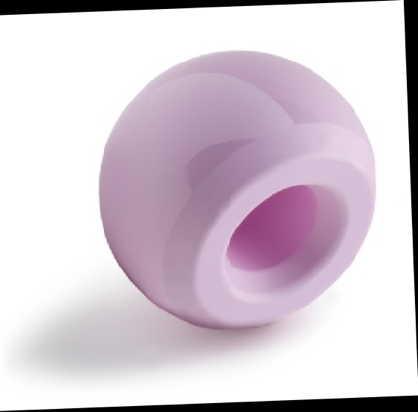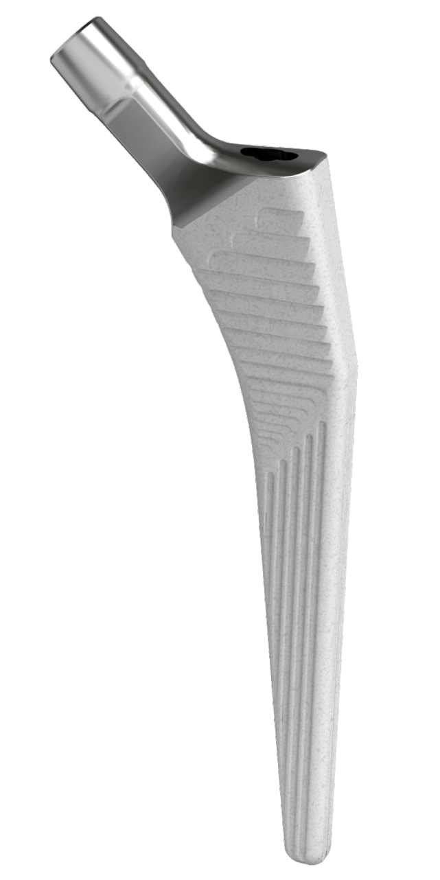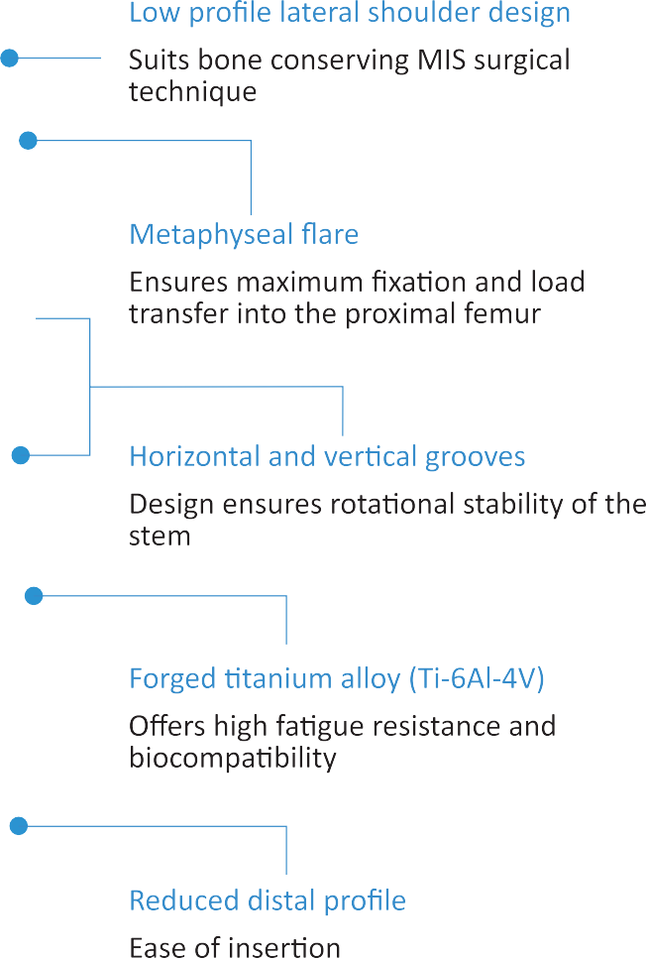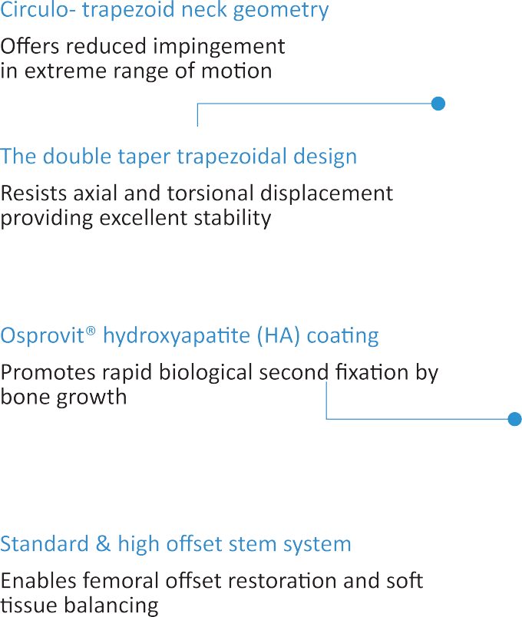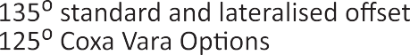
Комбінація дизайну та гідроксиапатитного покриття системи Latitud доведено клінічними показниками понад 25 років
Ospovit® гідроксиапатитне (HA) покриття:
Конусна геометрія шийки:
Стандартна та високоофсетна ніжки:
Дозволяє відновити заміщення стегнової кістки
Сприяє швидкій біологічній вторинній фіксації за рахунок росту кістки
Стійка до осьового та поворотного зміщення, забезпечує відмінну стійкість
Подвійний клиновидний дизайн:
Висока міцність до зламів
Забезпечує низький коефіцієнт зносу з підвищеними механічними властивостями в порівнянні з традиційною керамічною голівкою
Biolox®Delta керамічна голівка:
Зберігає кістку
Низькопрофільний латеральний проксимальний дизайн:
Метафізарне розширення:
Горизонтальні та вертикальні борозди:
Забезпечує максимальну фіксацію та передачу навантаження в проксимальний відділ стегнової кістки
Гарантує високу стійкість до навантажень та біосумісність
Титанови сплав (TI-6AI-4V):
Легкість імплантування
Звужений дистальний профіль:
Дизайн забезпечує антиротаційну стабільність ніжки
Варіанти розмірів:
135° стандартний офсет
125° Coxa Vara

Безцементний Latitud необхідно використовувати з голівкою Meril конус 12/14 LatitudTM CoCr чи Biolox® Delta
Клінічна довідка:
- Халлан Дж., Лі С.А., Фернс O., Енгесетер Л.Б., Хевелін Л. Средньостроковий і довгостроковий результат 11 516 безцементних первинних стегнових стрижнів з норвезбкого реєстру артропластики. J. Bone Joint Surg., 2007; 89-8: 1574-1580
- Роккум M., Брандт M., Бай K., Хетленд K.Р., Вааге С., Райстад A. Знос поліетилену, остеоліз і вертлужне ослаблення з протезуванням стегна з використанням покриття HA. J. Bone Joint Surg., 1999; 81-8: 582-589

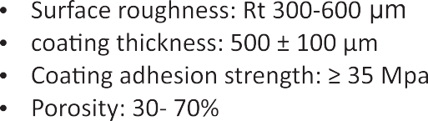

Шліфований край :
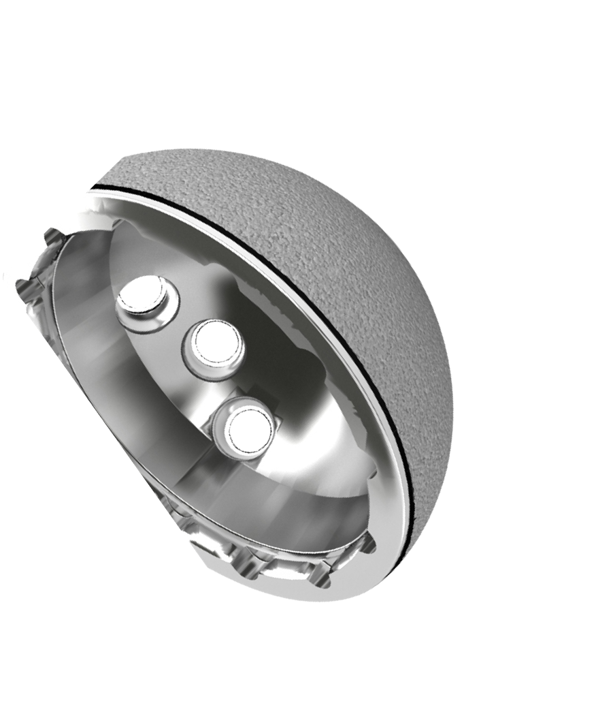
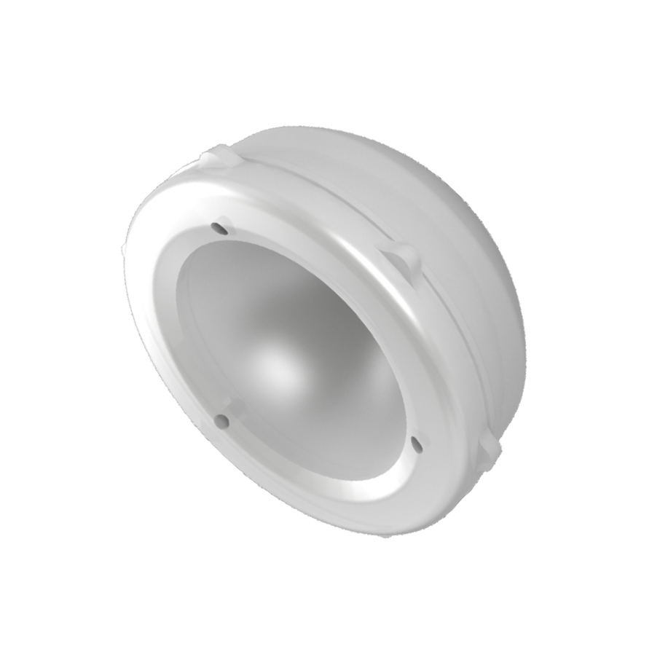
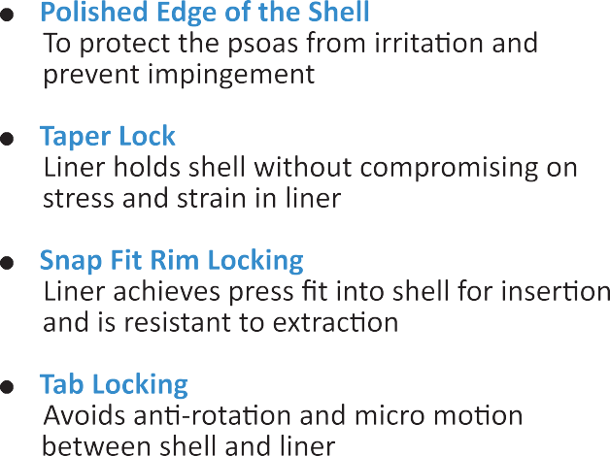
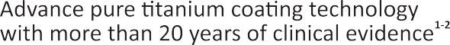
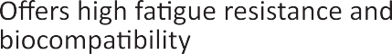
Ультрависокомолекулярний полієтилен:
Передова технологія чистого титанового покриття, що має більш 20 років відмінних клінічних даних
Напівсферична форма з напиленням Ti Growth :
Захищає великий поперековий м’яз
Вкладиш тримає чашку та запобігає деформуванню матеріалу
Конусний замок:
Фіксація вклашиша:
Вкладиш фіксується в чашці методом пресс - фіт
Блокуючий замок:
Для запобігання ротації та мікро рухів між чашкою та вкладишем
Пропонує високу стійкість до носостійкості та біосумісність
Коване титанове покриття (Ti-6AI-4V):
Технічні особливості:
Забезпечує зменшення зносу 90% порівняно з традиційним поліетиленом, доведено клінічними результатами

- Шорсткість поверхні: Rt 300-600 мкм
- Товщина покриття: 500 мкм ± 100 мкм
- Міцність зчеплення покриття: ≥ 35Мра
- Пористість: 30-70%


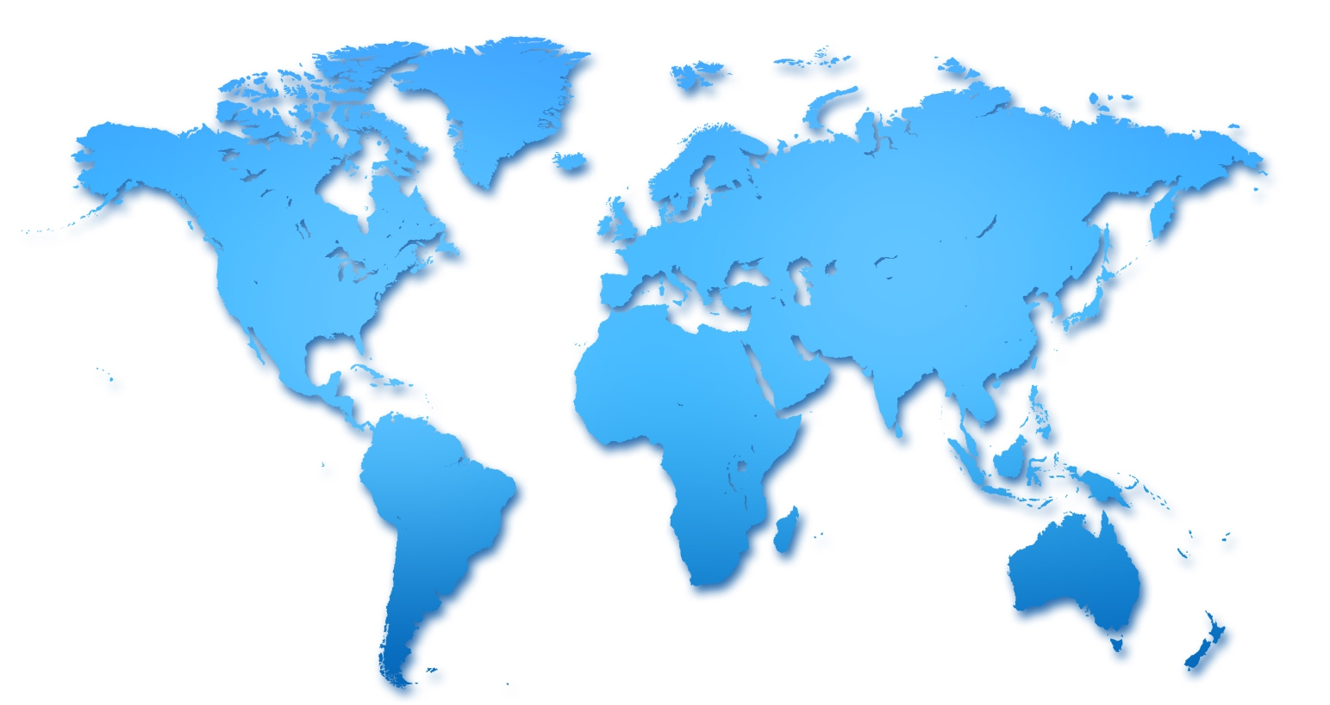

Meril GmbH Meril Health Pvt.Ltd
Борнхаймер Штрассе 135-137 H1-H3 Парк Мерил
D-53119 Бонн Муктанан Марг, Чала
Німеччина Гуржрат, Індія
Т. +4922871004000 т. +912603052100

Maxx Ortopedics Inc.
531, Плімут-роуд
№526
Плімут Мітинг, PA19462
Т. +1-484-342-0092-2100

Meril Bangladesh
Юніон Хайтс-01
55-2, Бір Уттам Казі
Нуруззаман Сарак
Дакка-1205, Бангладеш

MerilSous America
Doc Med LTDA Meril SA Pty Ltd
Група 7, Парк Стоні Рідж
Угол Віктоппен і Естель Роудс
Йоханесбург, Південна Африка
Т. +27114652049
Ал.дос Тупінінкс
1079-Моб.:04077-003-Моема
Сан-Паулу, Бразилія
Т.+551136245935

Для отримання додаткової інформації про LatitudTM зверніться до місцевого представництва.
Будь-ласка, див. повний опис виробу, інформацію про вибір продукту, показання, протипоказання, запобіжні заходи, побічні ефекти, попередження, материали, стерилизація і інструкція пацієнта, пов’язаних з системою стегнових стрижнів LatitudTM на листку-вкладці.

УВАГА: ДАНИЙ ПРИСТРІЙ ПРОДАЄТЬСЯ В ОБМЕЖЕНІЙ КІЛЬКОСТІ АБО ПРОДАЄТЬСЯ НА ЗАМОВЛЕННЯ ЛІКАРЯ.

LatitudTM виробляється компанією Meril Healthcare Pvt. Ltd., а також LatitudTM є зареєстрованим товарним знаком Meril Healthcare Pvt. Ltd.

MH/BRC/HS/004 Rev-00

